107學年度【臺北趣學習】戶外教育成果資料成果報告表

校名 | 臺北市南港區舊莊國民小學 | 方案類別 | □臺北市城市遊學  ■跨縣市校外教學
校名 | 臺北市南港區舊莊國民小學 | 方案名稱 | 極東到極東

辦理時間 |  | 梯次 | 參加人數 |  |  |  | 地點  (請加註縣市名)
起 | 迄 | 梯次 | 教師  (含兼行政) | 職員 | 學生 | 家長 | 地點  (請加註縣市名)
107/10/2 | 107/10/2 | 1 | 2 | 0 | 24 | 7 | 新北市貢寮區
107/10/12 | 107/10/12 | 2 | 4 | 0 | 24 | 5 | 新北市貢寮區
108/5/30 | 108/5/30 | 3 | 5 | 0 | 48 | 8 | 新北市貢寮區

方案特色
1.走出教室，讓孩子用自己的雙腳探索這個世界，體驗台灣極東點之美。
2.行前準備時透過資訊教育學生藉由資訊資源學習，增加孩子使用GOOGLE地圖能力。
3.增加孩子團隊合作與解決問題的能力，如何能夠讓全班同學一起走完全程。
4.讓學生瞭解自行車知識與緊急狀況處理辦法。
5.藉由當地人文地景認識當地環境、自然、人文之美，予以保護。
課程實施照片(請提供突顯方案特色或主軸之照片)
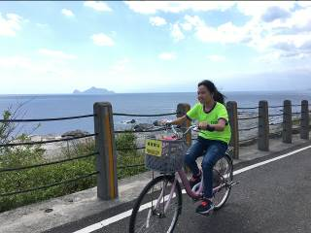 | 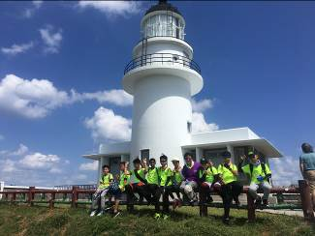
文字說明：用自己的雙腳騎著自行車體驗東北角海岸之美。 | 文字說明：抵達極東點「三貂角燈塔」
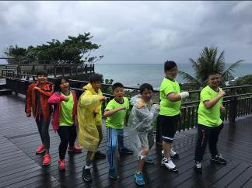 | 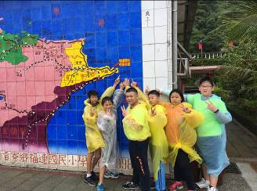
文字說明：下雨天依然持續完成任務「風雨無阻、敬天愛地」 | 文字說明：在雨天抵達台灣最東邊的福連國小
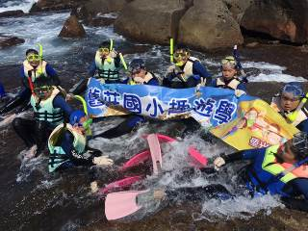 | 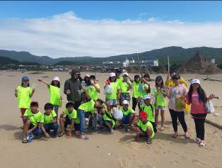
文字說明：浮潛認識潮池並進行淨灘 | 文字說明：福隆沙灘淨灘活動
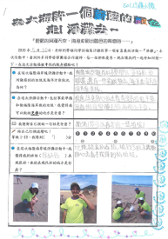 | 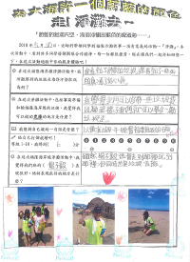
文字說明：學生學習單成果 | 文字說明：學生學習單成果
活動成效評量(必填)
問題解決策略(課程實際執行中所面臨的問題，及往後修正的改進策略)
1.學生體能程度不一，在不同氣候下將會有騎行進度不一致的狀況。
解決方法：於行前訓練活動中為學生進行體能分組，在活動中分成兩組進行，依學生體能與進次分別設置不同的目標，讓體能程度不同的學生可以各自努力去自我挑戰與成長；活動進行時應以本次活動中體能程度最低的學為標準進行，以避免學生騎行進度不同造成隊伍距離過長，。
2.學生在行動資訊知識與資源上的落差，在使用GOOGLE地圖時的學習進度不同。
解決方法：借用校內的資訊設備進行教學，讓學生進行分組學習，讓每位學生都進行實際操作與使用，避免沒有資訊設備的學生降低學習興趣。
3.不會騎乘腳踏車的學生在本次活動中會認為自己不會參加，降低學生的參與意願。
解決方法：在本次活動前先為全體學生立下活動目標「全班要一起走完全程」，並鼓勵不會騎乘自行車的學生參與，拋出可以騎乘協力車為誘因，讓不會騎乘自行車的學生感受到自己即使不會期也能為這趟旅程進一分心力。
4.學生人數與教師比例過大，路程上不易隨時支援。
解決方法：教師人數不足，召開班級學生家長會議，除了介紹本次戶外教育活動內容，並且提出問題請求家長們的協助，最後邀請到了學生的家長們一起參與，陪伴學生安全的完成這一趟旅程。
5.引導學習單學生反應不如預期。
解決方法：本次學習單在活動後才發予學生，經與學生們對話後發現學習單內容也需要老師們的引導，下次應在活動開始前就發下學習單，給予學生引導。
資源、經驗分享/執行建議：提供其他學校(含臺北市及外縣市)執行本方案的參考意見
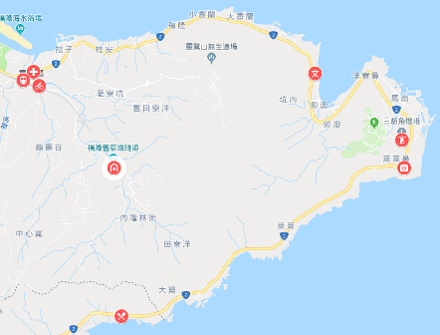
- 場域選擇：為了讓學生體會台灣的極東點位置，本次選擇場域於台灣的極東國小、極東燈塔與東北角自行車路線，讓學生們到現地體驗與感受。

- 場館名稱與地址、鄰近醫療院所名稱與相對位置(google地圖)。
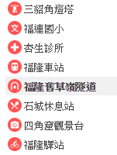

- 參訪地點有提供學校校外教學優惠、推薦活動方案。
本參訪地點無校外教學優惠與推薦活動方案。
- 交通方式：
體能組：
乘車至福隆火車站下車步行前往福隆驛站租用自行車，沿自行車車道前往草嶺隧道進行參訪，並於石城休息站進行用餐，用餐完後前往三貂角燈塔進行極東點解說，福連國小休息點進行補給，最後騎回福隆驛站還車後搭乘火車返回。
休閒組：
搭乘火車至福隆火車站下車步行前往福隆驛站租車，沿自行車車道前往草嶺隧道進行參訪，並於石城休息站進行用餐，用餐完後前往四腳窟瞭望台進行極東點解說，福連國小休息點進行補給，最後騎回福隆驛站還車後乘車返回。
緊急狀況處理方式：
每位教師皆配有無線電裝置，方便各組別掌握活動進度，騎乘過程中如有緊急狀況，將有自行開車前往的教師進行支援，於福隆火車站附近有一間杏生診所可以做緊急處理，依狀況由開車教師進行後送任務。
- 本案參訪住宿地點。
本案無住宿行程。
- 活動檢視與修正建議
活動地點為戶外，以大眾運輸交通與自行車進行，建議一個班級20-30人為單位進行活動，方便活動進行的流暢與學生安全；師生比例建議配比為1：6，以保障活動學生安全。
- 課程推薦使用的教學資源：
建議使用GOOGLE地圖與其街景服務在行前課程時瞭解本次活動的路線，減低孩子們在陌生地點騎乘自行車的緊張與壓力。
- 本次活動推可結合的周邊戶外教育地點。
福隆車站附近上有幾個戶外教育場館，分別為福隆海水域場、龍門露營區、龍門獨木舟與龍門自行車道等，可結合成為2天1夜或是3天2夜的住宿型戶外教育活動。
- 本案所需總經費 (含補助款與學校自籌款，並以整數臚列即可) 與建議必須編列的項目。
本次活動總經費60000元；建議必須編列項目為交通費、講師鐘點費、誤餐費。

活動辦理之課程內容檢核
項目 | 檢核規準 | 學校自我檢核結果  (請在相對應的欄位內打V)
項目 | 檢核規準 | 達成 | 部分達成 | 未達成
教  學  目  標  擬  定 | 1.可運用場域資源，以達成領域教學目標。 | V
教  學  目  標  擬  定 | 2.可促進學生和環境連結，擴展學習經驗。 | V
教  學  目  標  擬  定 | 3.教學目標多元且具多面向(包含感受、探索、體  驗、操作、理解…等)。 | V
教  學  目  標  擬  定 | 4.建立學生和環境友善的關係。 | V
教  學  目  標  擬  定 | 5.建立學生和他人友善互動關係 | V
課  程  方  案  規  劃 | 1.有系統的課程主軸架構，避免零碎分散的活動  行程。 |  | V
課  程  方  案  規  劃 | 2.以學生為主體的課程規劃，重視啟發而非教  導、強調互動而非灌輸。 | V
課  程  方  案  規  劃 | 3.課程規劃兼顧穩定和彈性，營造學生多元能力  表現的情境和機會。 |  | V
課  程  方  案  規  劃 | 4.結合場域資源特色，透過多樣化的活動（觀察、  體驗、探究、調查…），引導學生主動學習。 | V
課  程  方  案  規  劃 | 5.以小組合作方式進行活動，強化同儕互動機  會，並且讓每個人都有展現的空間。 | V
場  域  選  擇  及  安  全  準  備 | 1.具備學習資源的場域，如：自然生態場域、歷  史文化館所、藝文展覽、地方產業活動等。 | V
場  域  選  擇  及  安  全  準  備 | 2.軟硬體設計應與學生背景或學習經驗、關切事  物、生活模式產生連結。 | V
場  域  選  擇  及  安  全  準  備 | 3.各項設施與設計具當地特色，或具綠能設計、  趣味性、知性、美學、人文與教育之意涵。 | V
場  域  選  擇  及  安  全  準  備 | 4.軟硬體的規劃、設計與管理制度，能以人身安  全為優先考量。 | V
場  域  選  擇  及  安  全  準  備 | 5.完成活動場域和路線的安全評估，以及緊急事  件處理和應變的準備。 | V
完  整  資  源  建  構 | 1.能連結本市或他縣市發展之戶外教育場域資  源，豐富孩子之學習路線規劃與學習經驗。 | V
完  整  資  源  建  構 | 2.能運用本市或他縣市發展之戶外教育成果，深化學校戶外教育課程內涵及課程設計。 | V
完  整  資  源  建  構 | 3.經費編列與使用符合經濟效益原則。 | V

學校辦理【臺北趣學習】戶外教育專業學習社群教師意見調查表(請打V)
題號 | 檢核指標 | 得分比例
題號 | 檢核指標 | 完全符合 | 部分符合 | 無意見 | 部分不符合 | 完全不符合
1 | 我覺得臺北趣學習專業社群運作，讓我充分瞭解計畫內容 | V
2 | 我覺得臺北趣學習專業社群運作，對我的校外教學課程方案設計能力，有極大的助益 | V
3 | 我覺得臺北趣學習專業社群運作，對我的校外教學課程實施能力，有極大的助益 | V
4 | 我覺得臺北趣學習專業社群運作，讓我更能在實施校外教學時，更聚焦學生學習歷程與結果 | V
5 | 我能在臺北趣學習專業社群運作，獲得更多校外教學實踐的經驗 | V
6 | 我能在臺北趣學習專業社群運作，反思自己進行校外教學時實施成效 | V
7 | 我覺得臺北趣學習專業社群運作時間與環境能有效規劃 | V

107學年度【臺北趣學習】戶外教育學員滿意度調查統計表
項 目 | 統 計 百 分 比
- 你覺得本課程「地點距離」及「交通安排」滿意嗎? | 滿意 | 81% | 普通 | 19% | 不滿意 | 0%
- 本次活動「課程安排」可以擴展你的學習經驗嗎? | 滿意 | 95.2% | 普通 | 4.8% | 不滿意 | 0%
- 你對這一次的課程進多樣化行方式(講解、分組、體驗活動)滿意嗎? | 滿意 | 97.6% | 普通 | 2.4% | 不滿意 | 0%
- 你覺得老師（導覽人員）解說內容清楚嗎？ | 清楚 | 90.5% | 普通 | 9.5% | 不清楚 | 0%
- 導覽手冊或學習單，能適度引導，讓大家方便學習嗎？ | 滿意 | 47.6% | 普通 | 52.4% | 不滿意 | 0%
- 本課程能增進你對「當地特色及產業」的認識嗎? | 可以 | 90.5% | 普通 | 9.5% | 無法 | 0%
- 學習本課程後，你可以向別人簡述本次活動的經驗嗎? | 可以 | 90.5% | 普通 | 9.5% | 無法 | 0%
- 你會推薦別人參加【臺北趣學習】戶外教育學習活動嗎? | 會 | 97.6% | 還好 | 2.4% | 不會 | 0%

